RELATÓRIO TÉCNICO
Análises TCM e TRI
3ª série do Ensino Médio – Matemática
Simulados I e II | Piauí, 2026
Documento-base metodológico: Relatório 3EM-MT 2025
20 de junho de 2026

1. Síntese executiva
Leitura principal. As duas aplicações apresentaram provas exigentes para a população avaliada. No Simulado I, o item 8 mostrou discriminação praticamente nula; no Simulado II, o mesmo ocorreu com o item 14. Ambos foram excluídos da calibração TRI, em coerência com os indícios de conflito de gabarito registrados pela equipe.
Aplicação | N | Itens TCM / TRI | Escore médio | % do total | Proficiência média | Exclusão TRI
Simulado I | 28.416 | 26 / 25 | 8,50 / 26 | 32,7% | 289,8 | Item 8
Simulado II | 28.670 | 26 / 25 | 8,95 / 26 | 34,4% | 304,6 | Item 14
Fonte: ResumoEscores, ResumoTheta, EscoresBrutos_Aluno e EstItens da 3EM-MT.
A diferença descritiva entre as médias foi de 0,45 ponto no escore bruto e 14,8 pontos na escala de proficiência. Esses valores não devem ser interpretados isoladamente como crescimento longitudinal: as bases têm tamanhos distintos e o relatório não estabelece que os estudantes, a cobertura curricular e as condições de aplicação sejam equivalentes.

2. Introdução e abordagem analítica
Foram analisadas as respostas dos estudantes avaliados em Matemática na 3ª série do Ensino Médio. A primeira aplicação reuniu 28.416 registros e a segunda, 28.670. Em cada simulado, a TCM considerou os 26 itens apresentados. A TRI utilizou um modelo logístico de três parâmetros (3PL), com itens conhecidos fixados para posicionamento na escala SAEB e 25 itens em cada calibração após as exclusões técnicas.
A organização deste documento preserva a linha do Relatório Técnico 3EM-MT de 2025: a TCM é usada de forma descritiva para examinar escores, proporção de acertos, discriminação e funcionamento das alternativas; a TRI é usada para equalização, estimação dos parâmetros dos itens e descrição da proficiência na escala transformada. A ampliação para dois simulados exige, contudo, que os contrastes entre aplicações sejam apresentados com cautela.

Teoria Clássica de Medidas
Na TCM, o desempenho é sintetizado pelo escore bruto e por estatísticas calculadas diretamente das respostas observadas. A proporção de acertos descreve a dificuldade empírica do item; o índice de discriminação e as correlações bisserial e ponto-bisserial informam em que medida o item separa estudantes de maior e menor desempenho. A leitura por alternativa permite detectar distratores positivamente associados ao escore e possíveis conflitos de gabarito [1, 2].

Modelo TRI e equalização
Foi ajustado o modelo logístico de três parâmetros para um único grupo (3PL). A estimação dos itens empregou distribuições a priori e o algoritmo EM; os traços latentes individuais foram estimados pelo método da esperança a posteriori (EAP) [3–5].
Yᵢⱼ | θⱼ, ζᵢ ~ Bernoulli(pᵢⱼ)
pᵢⱼ = cᵢ + (1 - cᵢ) / {1 + exp[-aᵢ(θⱼ - bᵢ)]}
Nesse modelo, aᵢ representa a discriminação, bᵢ a dificuldade, cᵢ a probabilidade de acerto casual e θⱼ a proficiência do estudante. Os itens previamente calibrados foram fixados durante a estimação. Ao final, as proficiências e as dificuldades foram expressas na escala de referência com transformação 250 + 50θ.

Convenções de leitura
- Na TCM, a coluna denominada “dificuldade” corresponde à proporção de acertos: valores menores indicam itens mais difíceis.
- Itens com discriminação ou correlação ponto-bisserial abaixo de 0,20 foram tratados como sinais de alerta, em consonância com as linhas de referência utilizadas nos scripts.
- Na TRI, a proficiência individual foi estimada por EAP e transformada para a escala com centro 250 e desvio 50; os resumos apresentados descrevem a distribuição das estimativas individuais.
- Parâmetros extremos e estatísticas de ajuste devem ser interpretados em conjunto com o conteúdo do item, o gabarito e as curvas características, não como critérios automáticos de descarte.

3. Resultados da TCM
Aplicação | Média | DP | Mediana | Prop. média | Itens 0,20–0,40 | Itens ≥0,40
Simulado I | 8,50 | 5,05 | 7 | 0,327 | 23 | 3
Simulado II | 8,95 | 5,35 | 7 | 0,344 | 20 | 6
Fonte: ResumoEscores e MedidasTCM_Item.
A concentração dos itens entre 0,20 e 0,40 de acerto — 23 itens no Simulado I e 20 no Simulado II — caracteriza instrumentos predominantemente difíceis. Nenhum item alcançou 0,60 de acerto. O Simulado II apresentou seis itens com pelo menos 0,40 de acerto, contra três no Simulado I.
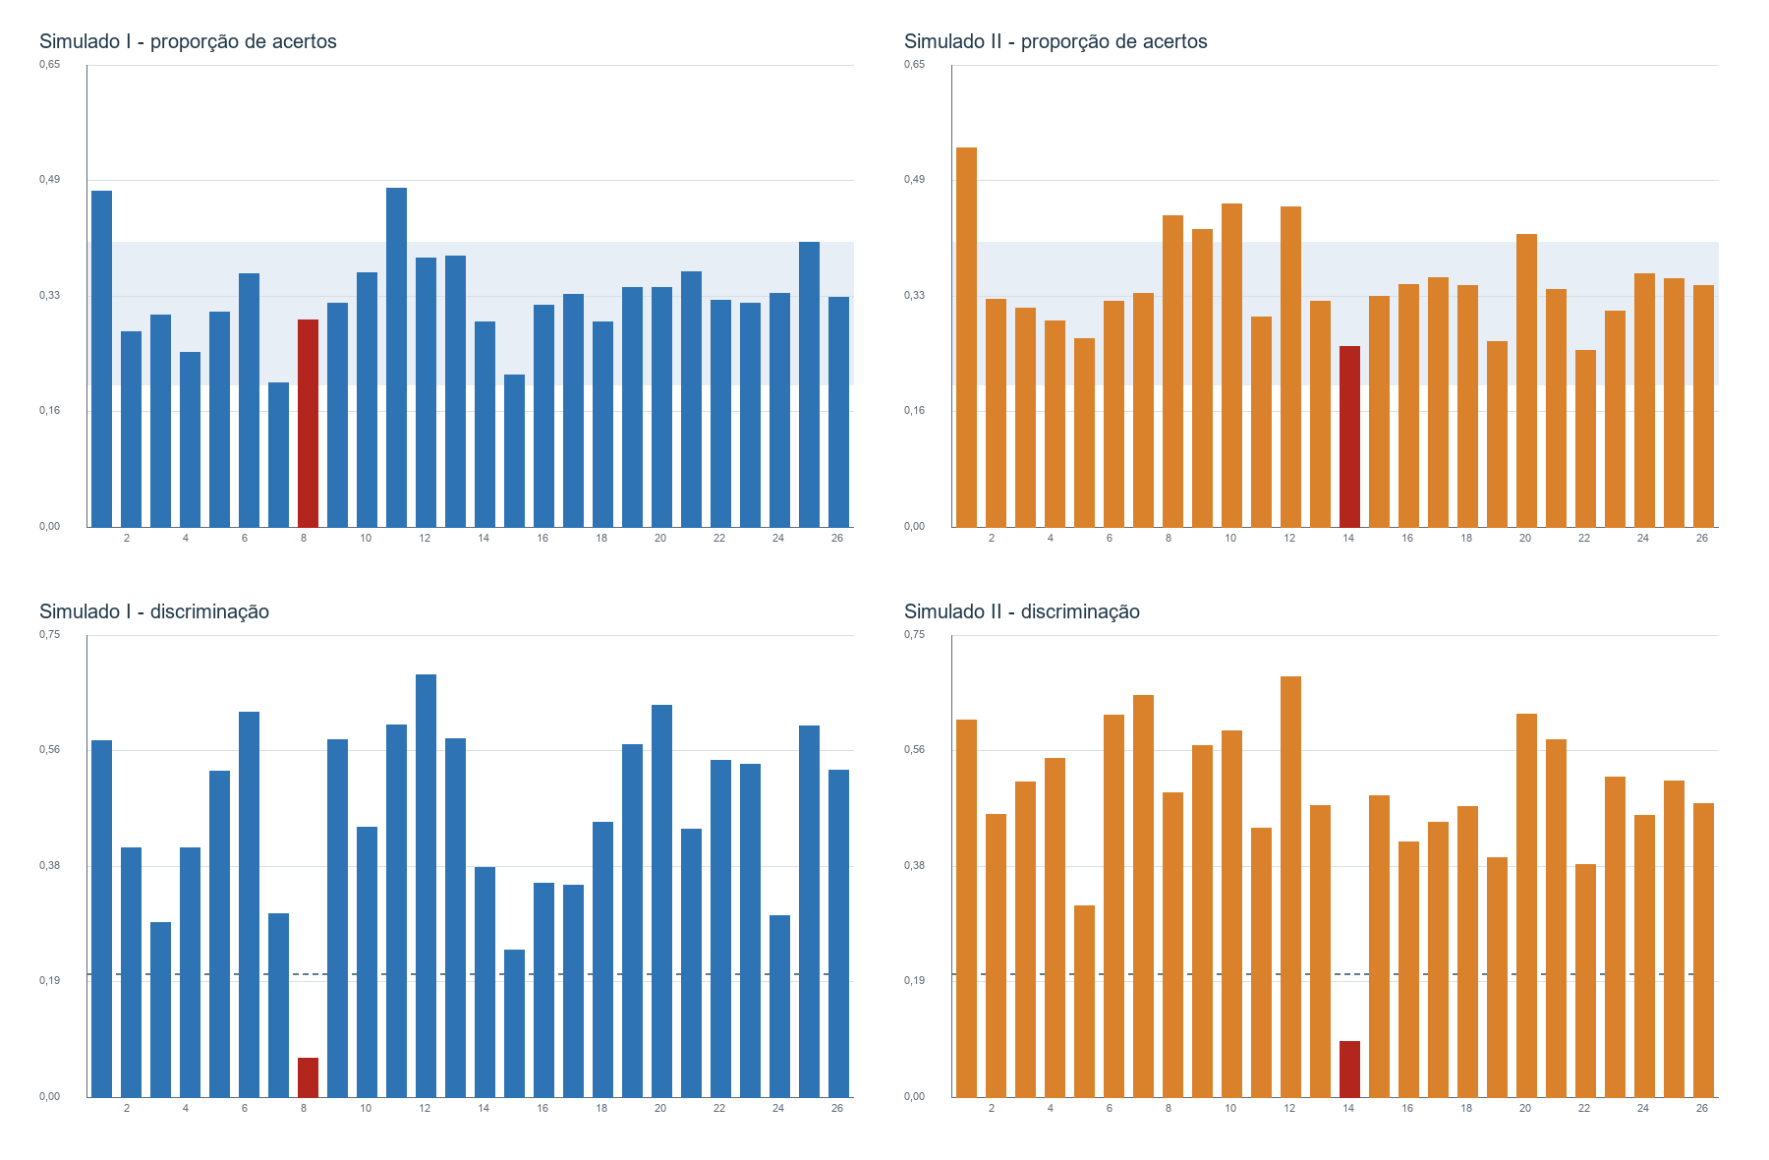
Figura 1. Proporção de acertos e discriminação por item. Itens excluídos da TRI destacados em vermelho.
Fonte: MedidasTCM_Item, Simulados I e II.

Itens com comportamento atípico
Aplicação | Item | Prop. de acertos | Discriminação | Corr. ponto-bisserial | Encaminhamento
Simulado I | 8 | 0,291 | 0,063 | 0,022 | Excluído da TRI; revisar gabarito
Simulado II | 14 | 0,253 | 0,090 | 0,034 | Excluído da TRI; revisar gabarito
Fonte: MedidasTCM_Item e Impressões gerais sobre os resultados.

Diagnóstico das alternativas
Aplicação | Item | Alternativa | % escolha | Discriminação | Ponto-bisserial | Papel
Simulado I | 8 | A | 36,4% | 0,194 | 0,180 | Distrator
Simulado I | 8 | B | 11,0% | -0,090 | -0,111 | Distrator
Simulado I | 8 | C | 9,6% | -0,119 | -0,153 | Distrator
Simulado I | 8 | D | 29,1% | 0,063 | 0,022 | Gabarito
Simulado I | 8 | E | 13,4% | -0,038 | -0,037 | Distrator
Simulado II | 14 | A | 38,8% | 0,144 | 0,139 | Distrator
Simulado II | 14 | B | 10,7% | -0,113 | -0,142 | Distrator
Simulado II | 14 | C | 10,4% | -0,133 | -0,161 | Distrator
Simulado II | 14 | D | 25,3% | 0,090 | 0,034 | Gabarito
Simulado II | 14 | E | 13,8% | 0,025 | 0,047 | Distrator
Fonte: mDificNRDF, mDiscNRDF e mcpBisNRDF.
Nos dois itens, a alternativa A foi mais escolhida do que a alternativa D, registrada como gabarito, e apresentou associação positiva mais forte com o desempenho. No item 8 do Simulado I, A reuniu 36,4% das escolhas e ponto-bisserial 0,180, enquanto D reuniu 29,1% e ponto-bisserial 0,022. No item 14 do Simulado II, A reuniu 38,8% e ponto-bisserial 0,139, contra 25,3% e 0,034 para D. Esse padrão reforça a hipótese de conflito de gabarito.
A baixa discriminação, acompanhada de correlação ponto-bisserial próxima de zero, indica que o acerto nesses itens quase não acompanhou o desempenho geral. Esse padrão é compatível com gabarito problemático, ambiguidade ou funcionamento anômalo e justifica a revisão de conteúdo antes de qualquer reutilização.

4. Resultados da TRI
Aplicação | Média | IC 95% da média | DP EAP | Mediana | Intervalo interquartil | Itens fixados
Simulado I | 289,8 | 288,3 a 291,3 | 66,2 | 273,1 | 236,6 a 337,2 | 4
Simulado II | 304,6 | 303,3 a 305,8 | 52,8 | 292,7 | 261,5 a 347,9 | 6
Fonte: ResumoTheta e ResumoThetaIC.
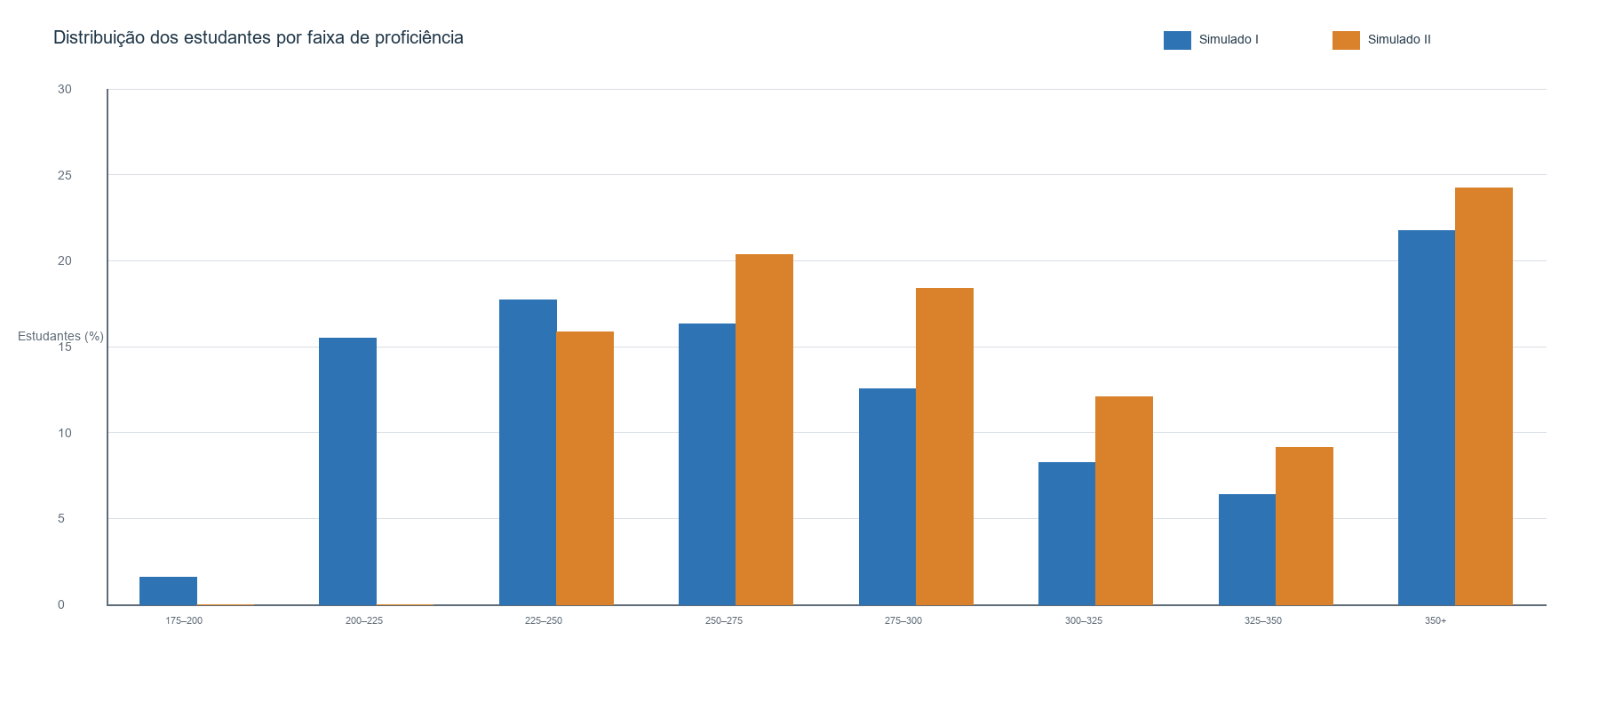
Figura 2. Distribuição percentual dos estudantes por faixa de proficiência.
Fonte: DistriAlunosClasseMT3serie, Simulados I e II.
No Simulado I, a proficiência média foi 289,8, com mediana 273,1 e assimetria positiva (0,69). No Simulado II, a média foi 304,6, a mediana 292,7 e a assimetria foi menor (0,48). A proporção na faixa de 350 pontos ou mais foi 21,7% na primeira aplicação e 24,2% na segunda.

Parâmetros dos itens
No Simulado I, nove itens apresentaram dificuldade estimada acima de 400 pontos na escala SAEB (2, 3, 4, 7, 14, 15, 16, 17 e 24); os itens 16 e 24, além disso, tiveram discriminação inferior a 0,60. No Simulado II, apenas o item 2 ficou acima de 400 pontos, e os itens 5 e 25 apresentaram discriminações muito elevadas (a > 4), valores que merecem conferência conjunta com erros-padrão e curvas do item.
Aplicação | Sinal para revisão | Itens
Simulado I | bSAEB > 400 | 2, 3, 4, 7, 14, 15, 16, 17 e 24
Simulado I | a < 0,60 | 2, 16 e 24
Simulado I | c > 0,25 | 10
Simulado II | bSAEB > 400 | 2
Simulado II | a > 4,00 | 5 e 25
Fonte: EstItens_3EM_MT. Os pontos de corte são diagnósticos e não implicam exclusão automática.

5. Leitura comparativa entre as aplicações
O Simulado II apresentou escore bruto médio e proficiência média superiores, menor dispersão relativa das proficiências e maior concentração nas faixas a partir de 300 pontos. A TCM também mostra uma forma ligeiramente menos difícil, com maior proporção média de acertos. Em contrapartida, os conjuntos de itens e de estudantes não são integralmente documentados aqui como equivalentes; por isso, o contraste deve permanecer descritivo.
Indicador | Simulado I | Simulado II | Diferença descritiva
N de estudantes | 28.416 | 28.670 | +254
Escore bruto médio | 8,50 | 8,95 | +0,45
Proporção média de acertos | 0,327 | 0,344 | +0,017
Proficiência média | 289,8 | 304,6 | +14,8
DP das proficiências EAP | 66,2 | 52,8 | -13,4
Estudantes com 350+ | 21,7% | 24,2% | +2,5 p.p.
Fonte: Resultados TCM e TRI da 3EM-MT. Diferenças sem ajuste por composição ou pareamento.

6. Recomendações
- Revisar formalmente os gabaritos e o conteúdo dos itens 8 (Simulado I) e 14 (Simulado II), documentando a decisão final e impedindo reutilização até a conclusão da análise.
- Examinar os distratores desses dois itens por grupo de escore, verificando se uma alternativa não oficial foi progressivamente mais escolhida pelos estudantes de maior desempenho.
- Realizar leitura de ajuste TRI item a item, combinando infit/outfit, testes X²/G²/PV-Q1, curvas características e erros-padrão antes de aprovar itens com parâmetros extremos.
- Para comparar os simulados como medida de evolução, estabelecer base pareada de estudantes ou aplicar ponderação/controle de composição, além de confirmar a estabilidade dos itens de ligação.
- Produzir uma ficha de decisão por item com status: aprovado, revisar, excluir da proficiência ou reservar para nova aplicação.

7. Referências e arquivos-fonte
[1] Primi, R. (2012). Psicometria: fundamentos matemáticos da Teoria Clássica dos Testes. Avaliação Psicológica, 11, 297–307.
[2] Wu, M.; Tam, H. P.; Jen, T.-H. (2017). Educational Measurement for Applied Researchers: Theory into Practice. Springer.
[3] Andrade, D. F.; Tavares, H. R.; Valle, R. C. (2000). Teoria da Resposta ao Item: conceitos e aplicações. ABE.
[4] Baker, F. B.; Kim, S.-H. (2004). Item Response Theory: Parameter Estimation Techniques. 2. ed. Marcel Dekker.
[5] Azevedo, C. L. N. (2003). Métodos de estimação na Teoria da Resposta ao Item. Dissertação de Mestrado, IME-USP.
[6] R Core Team (2020). R: A Language and Environment for Statistical Computing. R Foundation for Statistical Computing.
[7] Relatório Técnico 3EM-MT 2025. Avaliação Diagnóstica em Matemática - 3ª Série EM - Piauí.

Arquivos de resultados utilizados
- ResultadosTCM_3EM_MT/Simulado_I e Simulado_II: ResumoEscores.xlsx, MedidasTCM_Item.xlsx, PropAcertosGrupo.xlsx e PropEscolhaAlternativaGrupo.xlsx.
- ResultadosTRI_3EM_MT/Simulado_I e Simulado_II: ResumoTheta, ResumoThetaIC, EstItens, DistriAlunosClasse e BaseRespTheta.
- Programas/TCM_3EM_MT_S1.R, TCM_3EM_MT_S2.R, Fit_3PL_Fix_3EM_MT_S1.R e Fit_3PL_Fix_3EM_MT_S2.R.
- Impressões gerais..odt, com as ressalvas técnicas registradas pela equipe.

Apêndice A. Medidas TCM por item

Simulado I
Item | Proporção de acertos | Discriminação | Corr. bisserial | Corr. ponto-bisserial
1.0 | 0,472 | 0,579 | 0,565 | 0,450
2.0 | 0,275 | 0,405 | 0,523 | 0,391
3.0 | 0,298 | 0,284 | 0,360 | 0,272
4.0 | 0,246 | 0,404 | 0,553 | 0,404
5.0 | 0,302 | 0,529 | 0,658 | 0,499
6.0 | 0,357 | 0,626 | 0,701 | 0,546
7.0 | 0,203 | 0,298 | 0,513 | 0,360
8.0 | 0,291 | 0,063 | 0,029 | 0,022
9.0 | 0,314 | 0,580 | 0,705 | 0,539
10.0 | 0,357 | 0,438 | 0,524 | 0,408
11.0 | 0,476 | 0,603 | 0,597 | 0,476
12.0 | 0,378 | 0,686 | 0,731 | 0,573
13.0 | 0,381 | 0,582 | 0,626 | 0,491
14.0 | 0,289 | 0,373 | 0,476 | 0,359
15.0 | 0,214 | 0,239 | 0,387 | 0,275
16.0 | 0,312 | 0,346 | 0,413 | 0,315
17.0 | 0,327 | 0,344 | 0,422 | 0,324
18.0 | 0,288 | 0,446 | 0,582 | 0,438
19.0 | 0,337 | 0,573 | 0,673 | 0,520
20.0 | 0,337 | 0,635 | 0,722 | 0,558
21.0 | 0,359 | 0,436 | 0,492 | 0,383
22.0 | 0,318 | 0,546 | 0,651 | 0,499
23.0 | 0,315 | 0,540 | 0,642 | 0,491
24.0 | 0,328 | 0,294 | 0,309 | 0,238
25.0 | 0,401 | 0,603 | 0,640 | 0,504
26.0 | 0,324 | 0,530 | 0,622 | 0,478
Fonte: ResultadosTCM_3EM_MT/Simulado_I/MedidasTCM_Item.xlsx.

Simulado II
Item | Proporção de acertos | Discriminação | Corr. bisserial | Corr. ponto-bisserial
1.0 | 0,533 | 0,612 | 0,592 | 0,472
2.0 | 0,320 | 0,459 | 0,544 | 0,417
3.0 | 0,308 | 0,511 | 0,613 | 0,467
4.0 | 0,290 | 0,549 | 0,672 | 0,507
5.0 | 0,265 | 0,311 | 0,406 | 0,302
6.0 | 0,317 | 0,620 | 0,717 | 0,549
7.0 | 0,329 | 0,652 | 0,749 | 0,577
8.0 | 0,438 | 0,493 | 0,497 | 0,395
9.0 | 0,418 | 0,570 | 0,593 | 0,469
10.0 | 0,455 | 0,594 | 0,582 | 0,464
11.0 | 0,295 | 0,437 | 0,548 | 0,415
12.0 | 0,450 | 0,682 | 0,679 | 0,540
13.0 | 0,317 | 0,473 | 0,586 | 0,448
14.0 | 0,253 | 0,090 | 0,046 | 0,034
15.0 | 0,324 | 0,490 | 0,591 | 0,454
16.0 | 0,341 | 0,414 | 0,512 | 0,396
17.0 | 0,351 | 0,446 | 0,508 | 0,394
18.0 | 0,339 | 0,471 | 0,536 | 0,415
19.0 | 0,261 | 0,389 | 0,555 | 0,411
20.0 | 0,411 | 0,621 | 0,646 | 0,510
21.0 | 0,334 | 0,579 | 0,679 | 0,524
22.0 | 0,248 | 0,377 | 0,541 | 0,397
23.0 | 0,304 | 0,519 | 0,649 | 0,493
24.0 | 0,356 | 0,457 | 0,515 | 0,401
25.0 | 0,349 | 0,513 | 0,598 | 0,464
26.0 | 0,340 | 0,476 | 0,553 | 0,428
Fonte: ResultadosTCM_3EM_MT/Simulado_II/MedidasTCM_Item.xlsx.

Apêndice B. Parâmetros TRI por item

Simulado I
Item | a | b | b (escala 250,50) | c | Fixado
001 | 1,014 | 0,968 | 298,4 | 0,023 | Sim
002 | 0,538 | 3,985 | 449,3 | 0,073 | Sim
003 | 1,278 | 3,730 | 436,5 | 0,236 | Não
004 | 1,004 | 3,119 | 406,0 | 0,102 | Não
005 | 1,578 | 2,517 | 375,9 | 0,138 | Não
006 | 2,036 | 2,189 | 359,5 | 0,170 | Não
007 | 1,660 | 3,444 | 422,2 | 0,131 | Não
009 | 1,168 | 1,888 | 344,4 | 0,113 | Sim
010 | 2,538 | 2,736 | 386,8 | 0,257 | Não
011 | 0,973 | 1,365 | 318,3 | 0,120 | Não
012 | 1,780 | 1,876 | 343,8 | 0,130 | Não
013 | 1,084 | 1,992 | 349,6 | 0,119 | Não
014 | 0,865 | 3,275 | 413,8 | 0,149 | Não
015 | 1,587 | 3,828 | 441,4 | 0,166 | Não
016 | 0,479 | 3,419 | 420,9 | 0,088 | Não
017 | 1,349 | 3,318 | 415,9 | 0,244 | Não
018 | 1,622 | 2,838 | 391,9 | 0,167 | Não
019 | 2,462 | 2,405 | 370,3 | 0,188 | Não
020 | 1,791 | 2,168 | 358,4 | 0,134 | Não
021 | 1,100 | 2,896 | 394,8 | 0,224 | Não
022 | 1,768 | 2,468 | 373,4 | 0,159 | Não
023 | 1,554 | 2,499 | 374,9 | 0,151 | Não
024 | 0,269 | 4,127 | 456,4 | 0,044 | Não
025 | 2,850 | 2,358 | 367,9 | 0,156 | Sim
026 | 1,405 | 2,514 | 375,7 | 0,156 | Não
Fonte: ResultadosTRI_3EM_MT/Simulado_I/EstItens_3EM_MT_S1.xlsx.

Simulado II
Item | a | b | b (escala 250,50) | c | Fixado
001 | 1,014 | 0,968 | 298,4 | 0,023 | Sim
002 | 0,538 | 3,985 | 449,3 | 0,073 | Sim
003 | 1,931 | 2,503 | 375,1 | 0,150 | Não
004 | 3,300 | 2,468 | 373,4 | 0,110 | Sim
005 | 4,500 | 2,936 | 396,8 | 0,232 | Sim
006 | 3,500 | 2,381 | 369,0 | 0,102 | Sim
007 | 2,363 | 2,148 | 357,4 | 0,108 | Não
008 | 0,684 | 0,945 | 297,2 | 0,056 | Sim
009 | 1,168 | 1,888 | 344,4 | 0,113 | Não
010 | 1,000 | 1,464 | 323,2 | 0,038 | Não
011 | 1,959 | 2,716 | 385,8 | 0,172 | Não
012 | 2,050 | 1,823 | 341,1 | 0,182 | Não
013 | 3,188 | 2,586 | 379,3 | 0,202 | Não
015 | 2,381 | 2,555 | 377,8 | 0,192 | Não
016 | 3,579 | 2,657 | 382,8 | 0,246 | Não
017 | 0,998 | 2,534 | 376,7 | 0,136 | Não
018 | 1,544 | 2,598 | 379,9 | 0,185 | Não
019 | 2,736 | 2,784 | 389,2 | 0,164 | Não
020 | 1,866 | 2,063 | 353,1 | 0,185 | Não
021 | 2,789 | 2,339 | 367,0 | 0,168 | Não
022 | 1,792 | 2,912 | 395,6 | 0,140 | Não
023 | 3,313 | 2,504 | 375,2 | 0,172 | Não
024 | 1,729 | 2,612 | 380,6 | 0,218 | Não
025 | 4,241 | 2,478 | 373,9 | 0,226 | Não
026 | 2,357 | 2,564 | 378,2 | 0,212 | Não
Fonte: ResultadosTRI_3EM_MT/Simulado_II/EstItens_3EM_MT_S2.xlsx.

Apêndice C. Distribuição por faixa de proficiência
Faixa | N - Sim. I | % - Sim. I | N - Sim. II | % - Sim. II
[0,25) | 0 | 0,000% | 0 | 0,000%
[25,50) | 0 | 0,000% | 0 | 0,000%
[50,100) | 0 | 0,000% | 0 | 0,000%
[100,125) | 0 | 0,000% | 0 | 0,000%
[125,150) | 0 | 0,000% | 0 | 0,000%
[150,175) | 0 | 0,000% | 0 | 0,000%
[175,200) | 449 | 1,580% | 0 | 0,000%
[200,225) | 4.398 | 15,477% | 0 | 0,000%
[225,250) | 5.028 | 17,694% | 4.543 | 15,846%
[250,275) | 4.636 | 16,315% | 5.839 | 20,366%
[275,300) | 3.570 | 12,563% | 5.269 | 18,378%
[300,325) | 2.349 | 8,266% | 3.457 | 12,058%
[325,350) | 1.811 | 6,373% | 2.611 | 9,107%
[350,1e+03) | 6.175 | 21,731% | 6.951 | 24,245%
Fonte: DistriAlunosClasseMT3serie, Simulados I e II.

